Trường Đại học Công nghệ - ĐHQGHN  
Khoa Công nghệ thông tin

-------------------------

***BÀI TẬP LỚN: PHÂN TÍCH & THIẾT KẾ HƯỚNG ĐỐI TƯỢNG***

***Giảng viên: PGS. TS. Đặng Đức Hạnh***

***ThS. Trần Mạnh Cường***



**SUBSYSTEM DESIGN**

**GREENMART - CHỢ NÔNG SẢN SẠCH**

**HÀNG ĐẦU VIỆT NAM**

21020035 - Nguyễn Huy Thái

21020394 - Kiều Minh Tuấn

21020555 - Trần Hồng Quân

21020032 - Đỗ Minh Tuấn

21020031- Ngô Văn Tuân

*Hà Nội, ngày 03 tháng 05 năm 2024*

# **Mục lục**

**Mục lục 2**

**Lịch sử sửa đổi 3**

**1. Giới thiệu 4**

1.1. Mục đích 4

1.2. Độc giả dự kiến và đề xuất cách đọc 4

1.3. Phạm vi dự án 4

1.4. Tài liệu tham khảo 5

**2. Thiết kế hệ thống con 6**

2.1. Hệ thống con PaymentSystem 6

2.1.1. Hiện thực hóa giao dịch 6

2.1.2. Sơ đồ lớp phụ thuộc hệ thống con 7

2.1.3. Biểu đồ các lớp liên quan 7

# 

# **Lịch sử sửa đổi**

| **Người sửa đổi** | **Thời gian** | **Các thay đổi** | **Phiên bản** |
| --- | --- | --- | --- |
| Đỗ Minh Tuấn | 03/05/2024 | Khởi tạo tài liệu | 1.0 |
| Đỗ Minh Tuấn | 15/05/2024 | Hoàn thành phần thiết kế hệ thống con | 1.1 |
| Trần Hồng Quân | 15/05/2024 | Hoàn thành tài liệu | 1.2 |

# 

# **1. Giới thiệu**

## 1.1. Mục đích

Tài liệu này là báo cáo về chủ đề *Greenmart -* *Hệ thống bán hàng nông sản* của nhóm 03 trong khóa học Phân tích và thiết kế hướng đối tượng.

Báo cáo được viết dựa trên định dạng báo cáo của “IEEE Std 830-1998 IEEE Recommended Practice for Software Requirements Specifications”.

Mục đích của Tài liệu Thiết kế hệ thống con là làm mịn cấu trúc và hành vi của các hệ thống con trong hệ thống.

## 1.2. Độc giả dự kiến và đề xuất cách đọc

Các đối tượng độc giả khác nhau của tài liệu là:

* **Quản trị dự án:** người quản lý và có trách nhiệm về chất lượng của hệ thống. Quản trị dự án nên đọc toàn bộ tài liệu này nhằm phục vụ việc lên kế hoạch và phân công công việc.
* **Nhà phát triển:** người có nhiệm vụ cài đặt hệ thống, chuyển đổi từ bản thiết kế và tài liệu thành phiên bản chạy được. Nhà thiết kế cần đọc tài liệu này để có thể cài đặt hệ thống một cách chính xác.
* **Người viết tài liệu:** những người sẽ viết các tài liệu khác trong tương lai (báo cáo, biên bản họp…). Người viết tài liệu nên đọc và hiểu các biểu đồ ca sử dụng chính.

Tài liệu này mô tả thiết kế của hệ thống con. Tài liệu thiết kế hệ thống con dùng để tóm lược hành vi bên trong một “gói” cung cấp những giao diện trực tiếp và gián tiếp và (theo quy ước) không thể hiện bất kỳ nội dung nội bộ nào cho các thành phần khác trong hệ thống. Hệ thống con được coi như một đơn vị có hành vi riêng trong hệ thống, được cung cấp các hành vi độc lập và có tương tác với một số lớp/hệ thống con khác.

## 1.3. Phạm vi dự án

*Greenmart -* *Hệ thống bán hàng nông sản* được xây dựng như một phương tiện để kết nối trực tiếp đơn vị tổ chức sự kiện và người tham gia.

Hệ thống sẽ được phát triển dưới dạng một ứng dụng web, Người dùng cuối sẽ tương tác với hệ thống qua Internet thông qua các thiết bị thông minh (laptop, PC, máy tính bảng, điện thoại thông minh).

## 1.4. Tài liệu tham khảo

[1] IEEE Std 830-1998 IEEE Recommended Practice for Software Requirements Specifications. IEEE Computer Society, 1998.

[2] Payroll System Subsystem Design Solution, Version 2003

# **2. Thiết kế hệ thống con**

## 2.1. Hệ thống con PaymentSystem

### *2.1.1. Hiện thực hóa giao dịch*

PaymentSystem::makePayment

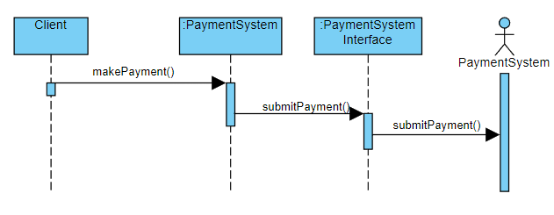

*Hình 1: Biểu đồ tuần tự yêu cầu thực hiện thanh toán*

PaymentSystem::payment

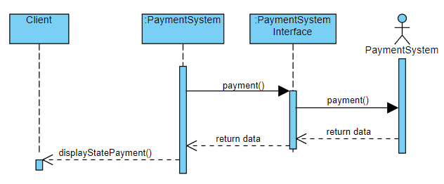

*Hình 2: Biểu đồ tuần tự quá trình thực hiện thanh toán*

### 2.1.2. Sơ đồ lớp phụ thuộc hệ thống con

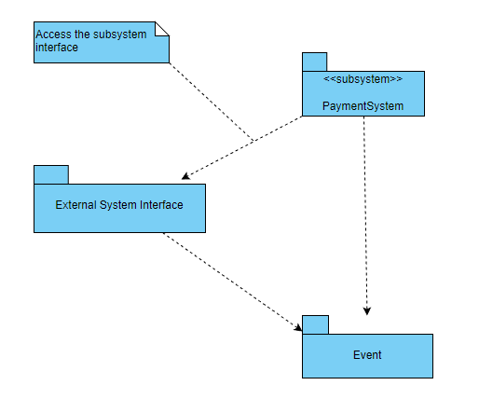

*Hình 3: Sơ đồ lớp phụ thuộc hệ thống con PaymentSystem*

### *2.1.3. Biểu đồ các lớp liên quan*

